

Sesión de Testing Exploratorio
Pruebas exploratorias en https://japceibal.github.io/e-mercado-TESTING/index.html

Bruna Salsamendi
Grupo 263 - Subgrupo 5

ÍNDICE
Misión 2
Área 2
Inicio y fin 2
Tester 2
División de tareas 2
Duración de la sesión 2
Diseño y ejecución de pruebas 2
Reporte e investigación de incidentes 2
Armado de la sesión 3
Misión vs Oportunidad 3
Archivo de datos 3
Notas de prueba 3
Riesgos 3
Incidentes 3
Inconvenientes 5
Métricas 5

Misión
Verificar que se hayan corregidos los errores de ortografía y sintaxis, reportados en la etapa anterior, dentro de la nueva versión del sistema web e-Mercado de Jóvenes a Programar: https://japceibal.github.io/proyecto-testing-retestingOF/

Área
- Dispositivo: MacBook Pro 2015
- Sistema Operativo: macOS Monterrey versión 12.6.7
- Navegador: Google Chrome
- Funcionalidad: Ortografía y sintaxis
- Estrategia: Testing Exploratorio

Inicio y fin
Esta sesión fue realizada el 05/11/2023 desde las 14:30 hasta las 16:00 del mismo día.

Tester
La Tester encargada de realizar esta sesión fue Bruna Salsamendi.

División de tareas

Duración de la sesión
La sesión tuvo una duración total de 90 minutos.

Diseño y ejecución de pruebas
Del tiempo total de la sesión un 85% fue destinado a diseñar y ejecutar las pruebas.

Reporte e investigación de incidentes
Del tiempo total de la sesión un 15% fue destinado a reportar los incidentes.

Armado de la sesión
No corresponde.

Misión vs Oportunidad
El porcentaje de tiempo destinado a realizar las pruebas que competen específicamente a la misión de la sesión corresponde a un 100%, mientras que el porcentaje de tiempo utilizado en probar aspectos por fuera de la misión corresponde a un 0%.

Archivo de datos
No corresponde.

Notas de prueba
- Se revisaron las secciones donde se habían encontrado errores anteriormente
- Se revisaron las diferentes secciones de la página en búsqueda de errores ortográficos y de sintaxis
- Se revisaron los formularios de la página en búsqueda de errores ortográficos y de sintaxis

Riesgos
Los riesgos de no realizar estas pruebas serían que la página contenga errores ortográficos y de sintaxis.

Incidentes
Luego de realizar una revisión de los incidentes reportados anteriormente se puede concluir que ninguno fue corregido. Los incidentes reportados eran los siguientes:

Incidente 1 - NO CORREGIDO
https://trello.com/c/zBwOWayE/118-ri1-diferencia-de-idioma
Incidente 2 - NO CORREGIDO
https://trello.com/c/kFOkSqWY/119-ri2-sof%C3%A1
Incidente 3 - NO CORREGIDO
https://trello.com/c/buzO2Iqr/120-ri3-monedas-distintas-usd-y-uyu
Incidente 4 - NO CORREGIDO
https://trello.com/c/iLUwm506/121-ri4-al-final-de-las-oraciones
Incidente 5 (no corresponde con la misión) - NO CORREGIDO
https://trello.com/c/ZEyYu1s2/122-ri5-falta-informaci%C3%B3n
Asimismo, de las mejoras planteadas en la etapa anterior, ninguna fue tomada en cuenta. Las mejores planteadas eran la siguientes:
Mejora 1
- Descripción: El artículo “Pelota de básquetbol” en la descripción se menciona como “Balón de baloncesto”, se recomienda mantener el nombre del artículo tanto en el nombre como en la descripción.
- Evidencia:
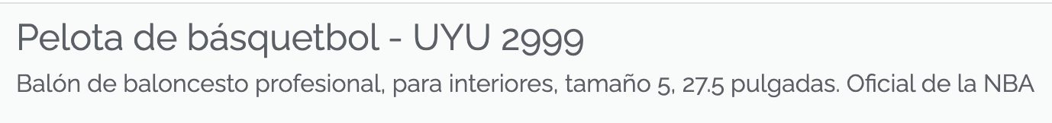
Mejora 2
- Descripción: En la descripción del artículo “Oso de peluche” dice que viene “con el bebé”, se considera mejor cambiarlo por “con bebé” quitando “el” en el medio.
- Evidencia:
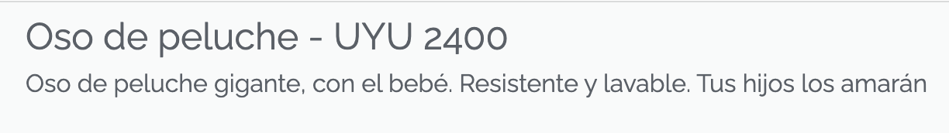
Mejora 3
- Descripción: El precio de los artículos especifica la moneda y el monto pero no se escribe en ninguno el signo de precio $, se recomienda que se agregue.

Inconvenientes
No corresponde.

Métricas
En la etapa anterior se generaron gráficas para visualizar los resultados de la sesión, en esta nueva etapa la gráfica de incidencias y mejoras no cambia. Por otro lado, las gráficas sobre diseño vs reporte y misión vs oportunidad si deben ser modificadas, a continuación se muestran las comparaciones de las gráficas de la sesión anterior y las gráficas de esta nueva sesión.
HACER GRÁFICAS NUEVAS
